ARCADES

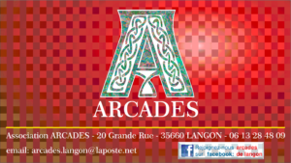

« Associer plaisirs artistiques, culturels et patrimoniaux, nourritures intellectuelles et gourmandises terrestres, une manière de vivre ensemble. »

Bienvenue à Arcades !

L'association ARCADES, occupe une partie de l’ancien bâtiment nommé autrefois Maison Renouard mis à disposition par la municipalité. Ce bâtiment fut un important commerce tenu par la famille Renouard, plus tard occupé par M. Isidore Renouard, député-maire et son épouse Yvonne Renouard qui fut également maire de Langon.
Créée en 1998, l'association est née d'une volonté collective de développer l'action patrimoniale, culturelle et artistique à Langon.
Le nom d'Arcades a été choisi en raison de sa symbolique, une ouverture sur différents centres d'intérêt reliant en même temps les membres d'une communauté.
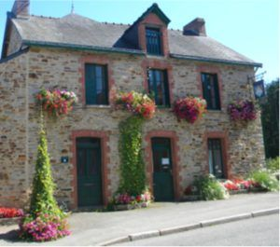

Administration

L'association est gérée par un Bureau composé de :
- La Présidente : Minou Le Roux
- Le Trésorier : Jean-Yves Le Calvez
- La Secrétaire : Danielle Escolan
- Jean Paul Thébault
- Michel Trémoureux
- Michel Togna
- Laurence Pinard
Nos activités
Expositions, Concerts et Conférences...
Sorties culturelles
Etudes, recherches et collectages
Recensement et promotion du patrimoine avec visites guidées, édition de plaquettes …..

